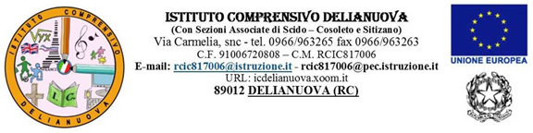
Comunicazione n.55

PROTOCOLLO N. 4471 V.10 DEL 8/11/2018

AI DOCENTI della Scuola Secondaria di I grado
e Primaria di Delianuova
AI GENITORI degli alunni della Scuola Secondaria di I grado e
Primaria di Delianuova
AL PERSONALE ATA
AL DSGA
ALBO – SEDE – SITO

OGGETTO: RETTIFICA E RIMODULAZIONE INCONTRI VERIFIICA INIZIALE SCUOLA PRIMARIA E SECONDARIA DI DELIANUOVA

La presente sostituisce la Comunicazione n. 52 del 5/11/2018.

Su esplicita richiesta da parte dell’Equipe socio-psicopedagogica gli incontri di verifica iniziale e stesura PEI saranno preceduti da una valutazione dei singoli alunni nei giorni GIOVEDI’ 8/11/2018 e MARTEDI’ 13/11/2018.
Pertanto gli incontri di verifica inziale con docenti e genitori verranno effettuati successivamente e a data da destinarsi.

Grazie per la collaborazione

Le Funzioni Strumentali - Area 3-
Ins. Princi Maria Assunta
Ins. Carbone Florinda
Prof.ssa Princi Francesca

